检索策略

检索数据时的 2 个问题：
不浪费内存：
当 Hibernate 从数据库中加载 Customer 对象时, 如果同时加载所有关联的 Order 对象, 而程序实际上仅仅需要访问 Customer 对象, 那么这些关联的 Order 对象就白白浪费了许多内存.

更高的查询效率：
发送尽可能少的 SQL 语句

分类
- 类级别可选的检索策略包括立即检索和延迟检索, 默认为延迟检索
  - 立即检索: 立即加载检索方法指定的对象
  - 延迟检索: 延迟加载检索方法指定的对象。在使用具体的属性时，再进行加载

2.类级别的检索策略
- 类级别可选的检索策略包括立即检索和延迟检索, 默认为延迟检索
  - 立即检索: 立即加载检索方法指定的对象
  - 延迟检索: 延迟加载检索方法指定的对象。在使用具体的属性时，再进行加载
- 类级别的检索策略可以通过 <class> 元素的 lazy 属性进行设置
- 如果程序加载一个对象的目的是为了访问它的属性, 可以采取立即检索.
- 如果程序加载一个持久化对象的目的是仅仅为了获得它的引用, 可以采用延迟检索。注意出现懒加载异常！
- 无论 <class> 元素的 lazy 属性是 true 还是 false, Session 的 get() 方法及 Query 的 list() 方法在类级别总是使用立即检索策略
- 若 <class> 元素的 lazy 属性为 true 或取默认值, Session 的 load() 方法不会执行查询数据表的 SELECT 语句, 仅返回代理类对象的实例, 该代理类实例有如下特征:
  - 由 Hibernate 在运行时采用 CGLIB 工具动态生成
  - Hibernate 创建代理类实例时, 仅初始化其 OID 属性
  - 在应用程序第一次访问代理类实例的非 OID 属性时, Hibernate 会初始化代理类实例

3.一对多和多对多的检索策略
- 在映射文件中, 用 <set> 元素来配置一对多关联及多对多关联关系. <set> 元素有 lazy 和 fetch 属性
  - lazy: 主要决定 orders 集合被初始化的时机. 即到底是在加载 Customer 对象时就被初始化, 还是在程序访问 orders 集合时被初始化
  - fetch: 取值为 “select” 或 “subselect” 时, 决定初始化 orders 的查询语句的形式; 若取值为”join”, 则决定 orders 集合被初始化的时机
  - 若把 fetch 设置为 “join”, lazy 属性将被忽略
  - <set> 元素的 batch-size 属性：用来为延迟检索策略或立即检索策略设定批量检索的数量. 批量检索能减少 SELECT 语句的数目, 提高延迟检索或立即检索的运行性能.

4.延迟检索和增强延迟检索

- 在延迟检索(lazy 属性值为 true) 集合属性时, Hibernate 在以下情况下初始化集合代理类实例
  - 应用程序第一次访问集合属性: iterator(), size(), isEmpty(), contains() 等方法
  - 通过 Hibernate.initialize() 静态方法显式初始化
- 增强延迟检索(lazy 属性为 extra): 与 lazy=“true” 类似. 主要区别是增强延迟检索策略能进一步延迟 Customer 对象的 orders 集合代理实例的初始化时机：
  - 当程序第一次访问 orders 属性的 iterator() 方法时, 会导致 orders 集合代理类实例的初始化
  - 当程序第一次访问 order 属性的 size(), contains() 和 isEmpty() 方法时, Hibernate 不会初始化 orders 集合类的实例, 仅通过特定的 select 语句查询必要的信息, 不会检索所有的 Order 对象

检索策略的概念
hibernate检索策略分为两类：

立即查询：
根据id查询，调用get方法，一调用get方法马上发送语句查询数据库
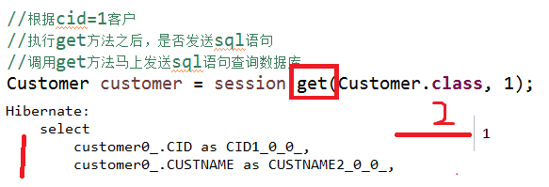

延迟查询：
根据id查询，还有load方法，调用load方法不会马上发送语句查询数据，只有得到对象里面的值时候才会发送语句查询数据库
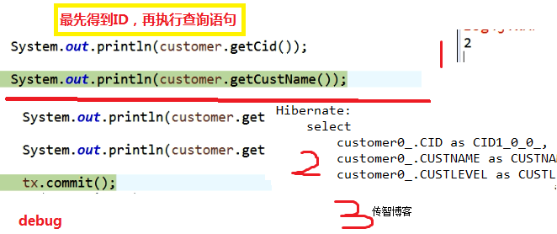

延迟查询分成两类：类级别延迟，关联级别延迟

类级别延迟：
根据id查询返回实体类对象，调用load方法不会马上发送语句

关联级别延迟—系统默认：
- 查询某个客户，再查询这个客户的所有联系人，查询客户的所有联系人的过程是否需要延迟，这个过程称为关联级别延迟
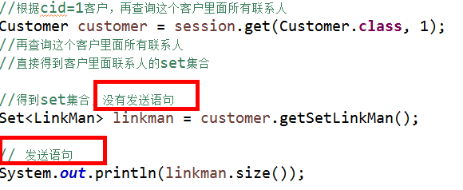

关联级别延迟操作—自定义

1 在映射文件中进行配置实现
（1）根据客户得到所有的联系人，在客户映射文件中配置
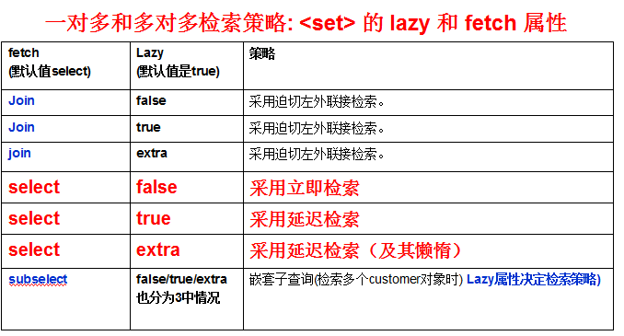
2 在set标签上使用属性
（1）fetch：值select（默认）
（2）lazy：值
- true：延迟（默认）
- false：不延迟
- extra：极其延迟
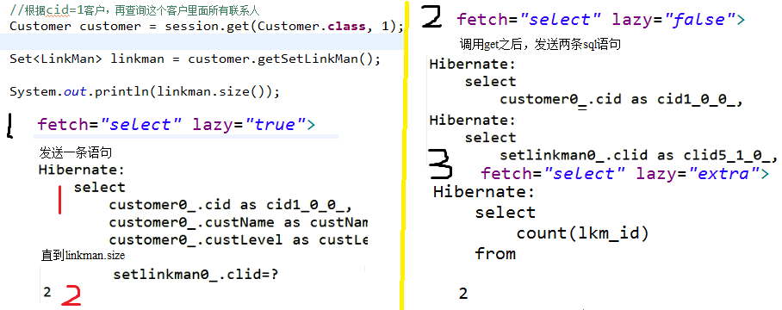

批量抓取
1 查询所有的客户，返回list集合，遍历list集合，得到每个客户，得到每个客户的所有联系人
稍加修改：

（1）上面操作代码，发送多条sql语句
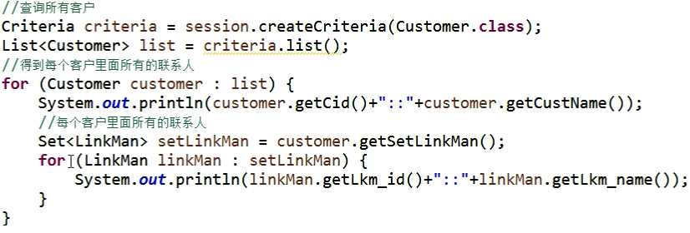

2 在客户的映射文件中，set标签配置
（1）batch-size值，值越大发送语句越少，

